软件设计实践报告

单 位： 信息工程学院
班 级： 网络工程二班
学 号： 2015551623
姓 名： 张皓钦
任课教师： 叶松涛

湘 潭 大 学
2018年6月
软件设计实践
项目名称：基因音乐
湘潭大学信息工程学院 斯海洋 张皓钦

- 项目概述
- 概述
软件名字为「基因音乐」，使用者可以根据提示自定义输入音乐乐谱，也可以添加文件，但是文件中的内容也必须按照给定的格式书写，然后用户输入音量和选择乐器类型，就可以听到自己编写的每秒的音乐，还实现了beatbox 功能，可按照自定义选择的顺序实现 beatbox 音效
- 目的和用途
2.1.目的
本软件是一个音乐制作软件，目的是为了让更多有灵感和喜欢音乐的人去创造并聆听自己热爱的音乐，对音乐爱好者来说不仅仅是一个玩具，更是一种实现自我价值的软件，同时也能从中学习到一些音乐的相关知识，并且也能使自己身心愉悦
2.1.用途
用途分为两种，一种是娱乐大众，普通使用者可以去随意输入乐谱去聆听，感受音乐的魅力；音乐爱好者可以去创造属于自己的音乐，同时也可以增加自己的音乐知识。
- 需求说明
3.1.功能概述
本项的最终目标是实现一个简易的音乐节奏生成软件，并提供尽量简单的操作方法，面向音乐小白用户，无需专业知识即可制作音乐。
对于音乐小白来说，想要创造一首音乐简直天方夜谭，但是拥有这款软件可以随时随地通过自己的双手去创造属于自己的音乐。
这款软件中我负责的是音乐播放和beatbox模块，下面是软件的结构图
﻿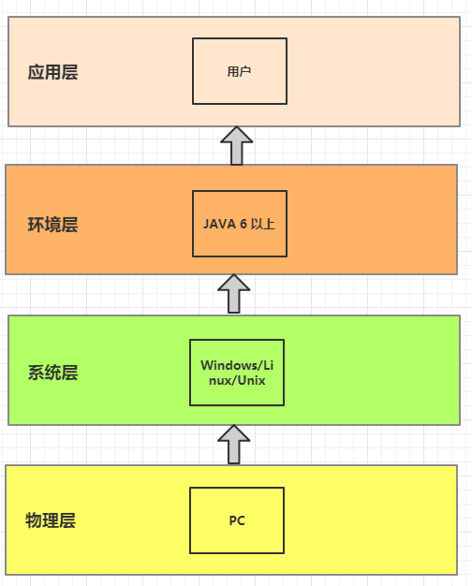﻿
下表是软件的功能：

1 | 音乐播放模块 | 开始
2 | 音乐播放模块 | 暂停
3 | 音乐播放模块 | 加速
4 | 音乐播放模块 | 减速
5 | 音乐播放模块 | BeatBox
6 | 音乐播放模块 | 退出
7 | BeatBox | 开始
8 | BeatBox | 暂停
9 | BeatBox | 加速
10 | BeatBox | 减速
11 | BeatBox | 保存
11 | BeatBox | 打开自定义文件
13 | BeatBox | 清除

其功能需求结构图如下：
﻿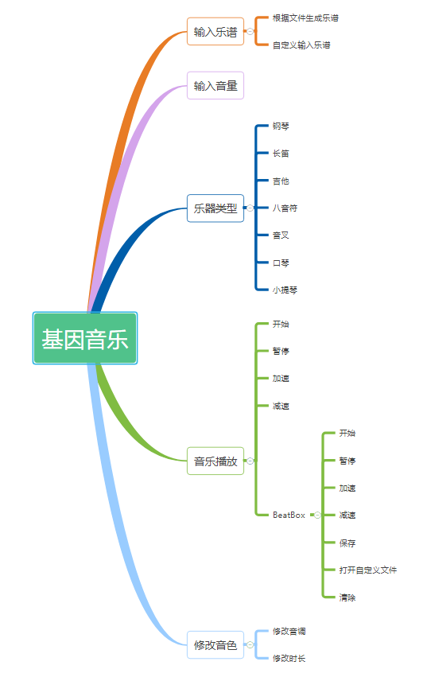﻿

- 环境要求
4.1.设备要求
PC 1台
4.2.支持软件
操作系统：Linux, Microsoft Windows等
支持环境：Java 8
数 据 库：无
编程语言：Java
设计工具： PhotoShop，Eclipse等
4.3.接口
目前系统不提供与其他系统交互的接口。
4.4.控制
当前暂无。

- 系统分析与设计
- 系统分析
系统的数据流图（IPO）如下
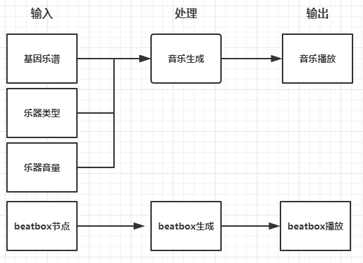
项目中用到的数据如下「数据字典」
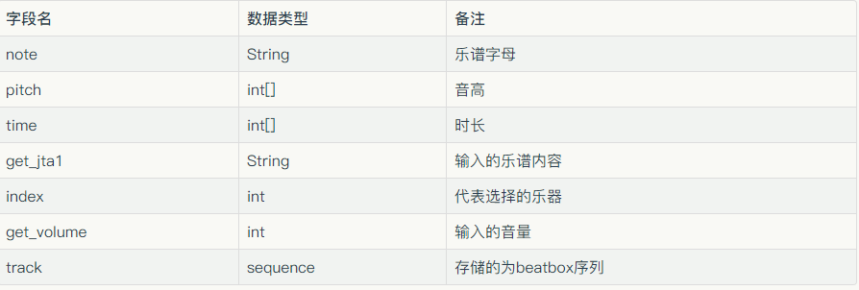
描述系统功能

整个系统为自定义音乐生成软件，下面按输入处理输出描述系统功能：

首先用户打开页面需要输入自己的基因乐谱
乐谱只能是上面存在的大写字母，然后有对应的音高和时长，接下来输入乐器的类型和乐器的音量，在输入功能中就会将用户输入的信息存在相应的数据结构中，然后系统将用户输入的数据处理成 javax.sound.midi 类可以接受的序列，并调控相应的 api 实现音乐的播放暂停等相关功能

- 系统设计
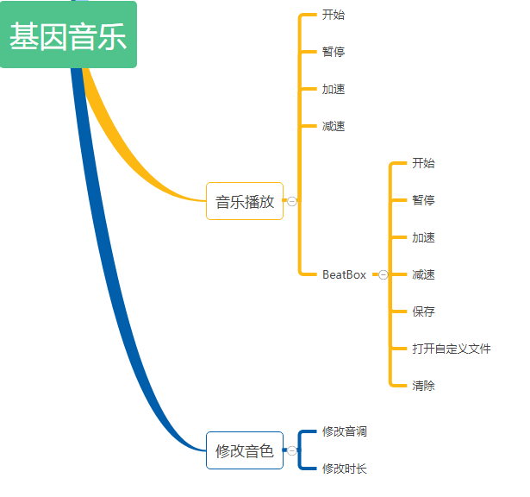
自己负责的模块为 「音乐播放」和 「beatbox模块」和「修改音色的模块」

音乐播放模块

根据用户输入的音量音谱等信息实现音乐序列的绘制，并实现了音乐的播放、暂停、加速、减速。并且可以由此进入 beatbox 模块

修改音色模块

获取用户设定的音调和时长，添加到音乐序列中，来更改音乐序列中音乐流的音调和时长

Beatbox 模块

Beatbox 主要是根据用户选择的信息实现简单的beatbox 效果，有音乐的开始、暂停、加速、减速、保存为本地文件、打开自定义文件、以及清除当前制作功能

- 模块/函数设计

音乐播放模块

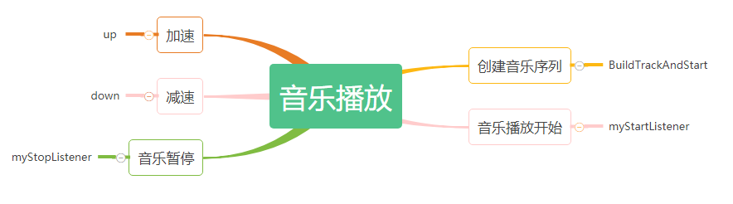
- BuildTrackAndStart
参数 ： 无

根据用户输入的乐谱和音调创建音乐序列，使用javax.sound.midi 类中的MiDiEvent 和 shorMessage 创建音乐的 sequencer 序列,这是一个可以播放的音乐序列，后面的操作音乐相关都依附于此

- myStartListener
参数： 无

调用 BuildTrackAndStart 实现音乐的播放

- myStopListener
参数：无

调用 sequencer.stop() 实现音乐的暂停

- up
参数： 无

调用相应的 api 使其加快为1.25 倍

- down
参数： 无

调用相应的 api 使其减慢为0.8 倍

- normalplay
参数：volume
将用户输入的音谱转化为可播放序列

BeatBox 模块

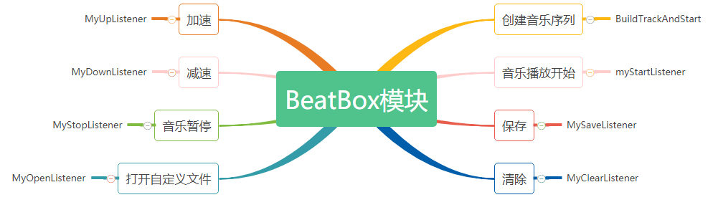

- BuildTrackAndStart
参数 ： 无

根据用户输入的乐谱和音调创建音乐序列，使用javax.sound.midi 类中的MiDiEvent 和 shorMessage 创建音乐的 sequencer 序列,这是一个可以播放的音乐序列，后面的操作音乐相关都依附于此

- MyStartListener
参数： 无

播放音乐

- MyStopListener
参数：无

暂停音乐

- MyStopListener
参数：无

暂停音乐

- MyUpListener
参数：无

加快音乐为先前的1.03倍

- MyDownListener
参数：无

减慢音乐为先前的0.97倍
- MySaveListener
参数：无

将音乐文件保存在本地

- MyClearListener
参数：无

将先前定义好的音乐清除掉

- MyOpenListener
参数：无

打开本地文件

- 测试方案
因为本软件为小型音乐播放软件，因此采用人工测试的方法

输入的基因乐谱为 ADEGHNPQA
选择钢琴，音量为100
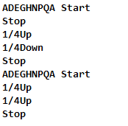
控制台打印的信息可知软件运行成功，自己也听到了相应的音乐。
- 系统实现
- 关键模块/函数的实现

音乐播放模块

- BuildTrackAndStart
参数 ： 无

根据用户输入的乐谱和音调创建音乐序列，使用javax.sound.midi 类中的MiDiEvent 和 shorMessage 创建音乐的 sequencer 序列,这是一个可以播放的音乐序列，后面的操作音乐相关都依附于此

sequence.deleteTrack(track);
track=sequence.createTrack();
normalplay(ui3.volume());

try {
sequencer.setSequence(sequence);
sequencer.start();
} catch (InvalidMidiDataException e) {
e.printStackTrace();
}

- myStartListener
参数： 无

调用 BuildTrackAndStart 实现音乐的播放

public void actionPerformed(ActionEvent e) {
BuildTrackAndStart();
System.out.println("Start");
}

- myStopListener
参数：无

调用 sequencer.stop() 实现音乐的暂停

public void actionPerformed(ActionEvent e) {
sequencer.stop();
System.out.println("Stop");
}

- up
参数： 无

调用相应的 api 使其加快为1.25 倍

float tempoFactor = sequencer.getTempoFactor();
sequencer.setTempoFactor((float)(tempoFactor * 1.25)) ;
System.out.println("1/4Up");

- down
参数： 无

调用相应的 api 使其减慢为0.8 倍

float tempoFactor = sequencer.getTempoFactor();
sequencer.setTempoFactor((float)(tempoFactor * 0.80)) ;
System.out.println("1/4Down");

- normalplay
参数：volume
将用户输入的音谱转化为可播放序列，因为此函数代码量过多，在此就将重点贴出
ShortMessage ins=new ShortMessage();
// 为不带任何数据字节的 MIDI 消息设置乐器参数。
ins.setMessage(192,1,ui3.instrument(),0);// 乐器 调用 ui3.instrument()
// 组合音乐器效果
MidiEvent changeInstrument=new MidiEvent(ins,1);
track.add(changeInstrument);

String string= null;

// flag 1 代表传入的是文件 flag 代表是手动输入
if(ui2.flag==1){
string =ui2.Get_jtf1()+" ";
System.out.print(string);
}

else if(ui2.flag==2){
string =ui2.Get_jta1()+" ";
System.out.print(string);
}

for(int i=0;i<string.length();i++)

{
if(stringArr[i]=='A'||stringArr[i]=='a')
{

track.add(makeEvent(144,1,ui2.rule.pitch[i],volume,cnt+1));
cnt=cnt+ui2.rule.time[i];
track.add(makeEvent(128,1,ui2.rule.pitch[i],volume,cnt+1));
}

下面就是对各种字符的解析,最后

sequencer.setSequence(sequence);
sequencer.start(); // 序列开始
sequencer.setLoopCount(sequencer.LOOP_CONTINUOUSLY); // 循环播放
sequencer.setTempoInBPM(tempoFactor); // 设置速度
//上述三句话实际起效果的语句

BeatBox 模块

- BuildTrackAndStart
参数 ： 无

根据用户输入的乐谱和音调创建音乐序列，使用javax.sound.midi 类中的MiDiEvent 和 shorMessage 创建音乐的 sequencer 序列,这是一个可以播放的音乐序列，后面的操作音乐相关都依附于此
int[] trackList=null;
sequence.deleteTrack(track);
track=sequence.createTrack();
for(int i=0;i<16;i++){
trackList=new int[16];
for(int j=0;j<16;j++){
JCheckBox jc=(JCheckBox)checkBox.get(j+(16*i));
if(jc.isSelected()){
trackList[j]=type[i];
}else{
trackList[j]=0;
}
}
makeTracks(trackList);
track.add(makeEvent(176,1,126,0,16));
}

try {
track.add(makeEvent(192,9,1,0,15));
sequencer.setSequence(sequence);
sequencer.setLoopCount(sequencer.LOOP_CONTINUOUSLY);
sequencer.start();
sequencer.setTempoInBPM(120);
} catch (InvalidMidiDataException e) {
e.printStackTrace();
}

- MyStartListener
参数： 无

播放音乐
public void actionPerformed(ActionEvent e) {
buildTrackAndStart();
}

- MyStopListener
参数：无

暂停音乐
public void actionPerformed(ActionEvent e) {
sequencer.stop();
}

- MyUpListener
参数：无

加快音乐为先前的1.03倍

public void actionPerformed(ActionEvent e) {
float tempoFactor=sequencer.getTempoFactor();
sequencer.setTempoFactor((float)(tempoFactor*1.03));
}

- MyDownListener
参数：无

减慢音乐为先前的0.97倍
public void actionPerformed(ActionEvent e) {
float tempoFactor=sequencer.getTempoFactor();
sequencer.setTempoFactor((float)(tempoFactor*0.97));
}

- MySaveListener
参数：无

将音乐文件保存在本地

JFrame jf;
public MySaveListener(JFrame jf){
this.jf=jf;
}
@Override
public void actionPerformed(ActionEvent e) {
// 显示当前路径
jfc.setCurrentDirectory(jfc.getCurrentDirectory());
// 跳出对话框
int result=jfc.showSaveDialog(jf);
File f=jfc.getSelectedFile();
boolean[] o=new boolean[256];
for(int i=0;i<256;i++){
if(((JCheckBox)checkBox.get(i)).isSelected()){
o[i]=true;
}
}
if(result==0&&f!=null) {
try {
FileOutputStream fos = new FileOutputStream(f);
ObjectOutputStream oos = new ObjectOutputStream(fos);
oos.writeObject(o);
} catch (FileNotFoundException e1) {
e1.printStackTrace();
} catch (IOException e1) {
e1.printStackTrace();
}
}
}

- MyClearListener
参数：无

将先前定义好的音乐清除掉

public void actionPerformed(ActionEvent e) {
for(int i=0;i<256;i++){
checkBox.get(i).setSelected(false);
}
sequencer.stop();
}

- MyOpenListener
参数：无

打开本地文件

JFrame jf;
public MyOpenListener(JFrame jf) {
this.jf=jf;
}

@Override
public void actionPerformed(ActionEvent e) {
jfc.setCurrentDirectory(jfc.getCurrentDirectory());
int result=jfc.showOpenDialog(jf);
File f=jfc.getSelectedFile();
if(result==0&&f!=null) {
try {
FileInputStream fis = new FileInputStream(f);
ObjectInputStream ois = new ObjectInputStream(fis);
boolean[] o = (boolean[]) ois.readObject();
for (int i = 0; i < 256; i++) {
if (o[i]) {
checkBox.get(i).setSelected(true);
} else {
checkBox.get(i).setSelected(false);
}
}
sequencer.stop();
//buildTrackAndStart();
} catch (FileNotFoundException e1) {
e1.printStackTrace();
} catch (IOException e1) {
e1.printStackTrace();
} catch (ClassNotFoundException e1) {
e1.printStackTrace();
}
}
}
- 系统安装与使用
将文件导入 eclipse 中运行即可使用

运行首页如下
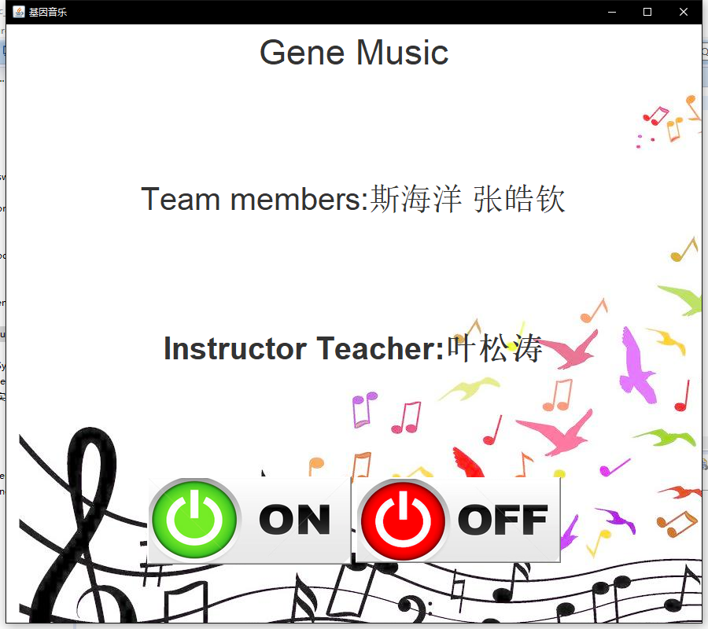
点击 On 继续，点击 OFF 关闭软件，点击On 后，出现输入乐谱和音调时长的提示，其中音高和时长都是可以点击编辑的
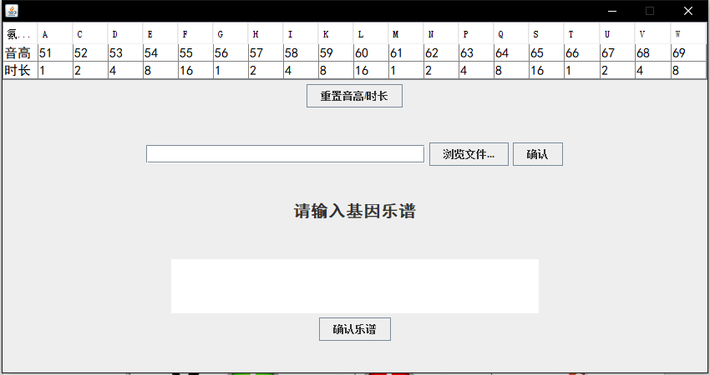
输入的基因乐谱必须是上面存在的字母，当输入不存在的字母时会弹出提示，例如输入B点击确认乐谱
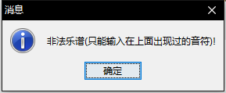
那我们输入AAEEFDF后点击确认乐谱,就会跳到下一页
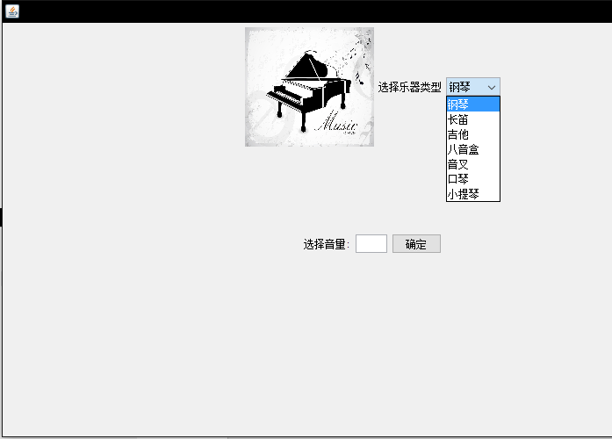
我们选择乐器为长笛，音量为100并点击确认，进入音乐播放界面
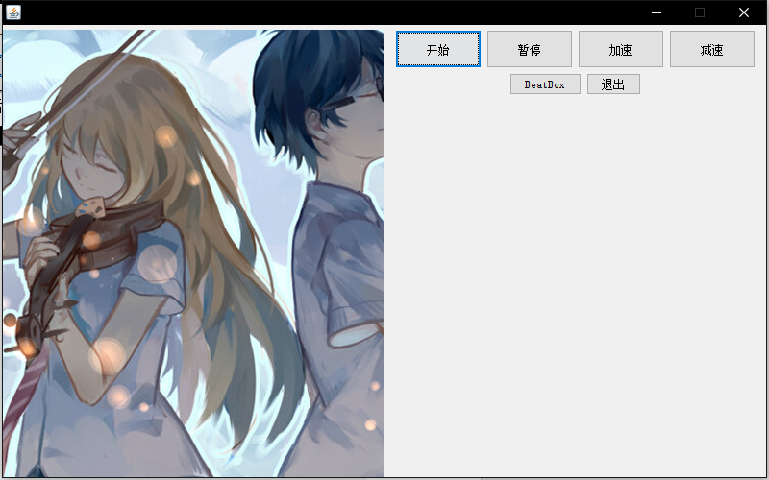
进入此页面后可根据按钮操作正在播放的音乐，点击beatbox可进入beatbox 模块,我们点击beatbox
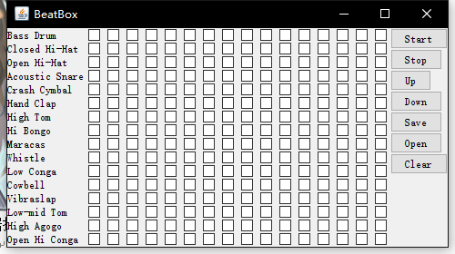
左边就是beatbox中的一些音效，选中就可以在添加到音乐序列中，然后点击start及可播放
- 测试分析
- 测试与调试
测试用例一 B
测试用例二 ADEGHNPQA 钢琴 音量100
测试用例三 ADEGHNP 长笛 音量50
测试用例四 ADEGH 八音盒 音量 1000
- 测试结果分析
用例一
对于用例一，因为B是非法字符，所以直接弹出提示，拒绝其继续
对于用例二，听到了钢琴的音乐声音
对于用例三，听到了长笛的音乐声音
对于用例四，弹出音量必须在0-127之间
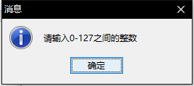
- 结论
对于此音乐播放器，输入的乐谱不能有下表中未出现的字符
音量也必须在0-127之间，只要按照正常提示制作，就可以听到优美的音乐
- 设计体会
- 设计过程中的问题及其解决方案
问题: 内容窗格无法透明
解决方案: 把内容窗格转化为JPanel，否则不能用方法setOpaque()来使内容窗格透明

- 设计过程中的错误及其原因分析
错误: 选择文件时如果不选文件就关闭会报错
原因分析：判断的阈值不对，一开始判断是否返回路径，不选择的话也是有空白路径的，结果造成不选择也通过判断
解决方案：使用APPROVE_OPTION 判断文件是否存在
// 代表有文件返回
if(value == jfc.APPROVE_OPTION) {
jtf1.setText(file.getAbsolutePath());
}

- 体会和收获
在本次项目中是自己看书看文档编写，自己负责的是音乐播放和beatbox模块，也是相对逻辑较多，较难的板块，但是自己还是一点点看着文档慢慢学习，慢慢制作，因为自己的java水平不是很好，也没听说过swing,本次项目的制作自己也是了解到了 swing，也懂了一些api的调用，增加了自己对编程的热爱，也提高了学习兴趣。同时也学到了一些只看课本根本学不到的一些重要的经验和知识，也提高了自学的能力。
- 附录(配置清单)
操作系统：Linux, Microsoft Windows等
支持环境：Java 8
数 据 库：无
编程语言：Java
设计工具： PhotoShop，Eclipse等

- 参考文献
[1] java swing图形界面开发与案例详解 作者:王鹏，何昀峰 编著出版社:清华大学出版社出版时间:2008年12月
- 基本信息
- 项目小组成员
张皓钦、斯海洋
- 各成员分担的实验内容（要求具体）
张皓钦负责项目中 音乐播放模块和beatbox 模块
斯海洋负责项目中 输入模块
- 设备编号
暂无
- 实验时间（每次都要记录）
2018年6月10号
- 报告完成日期
2018年6月30 号

